TUGAS DECODER

Nama : Amartya Maulana

NIM : L200180196

Kelas : G

Datasheet
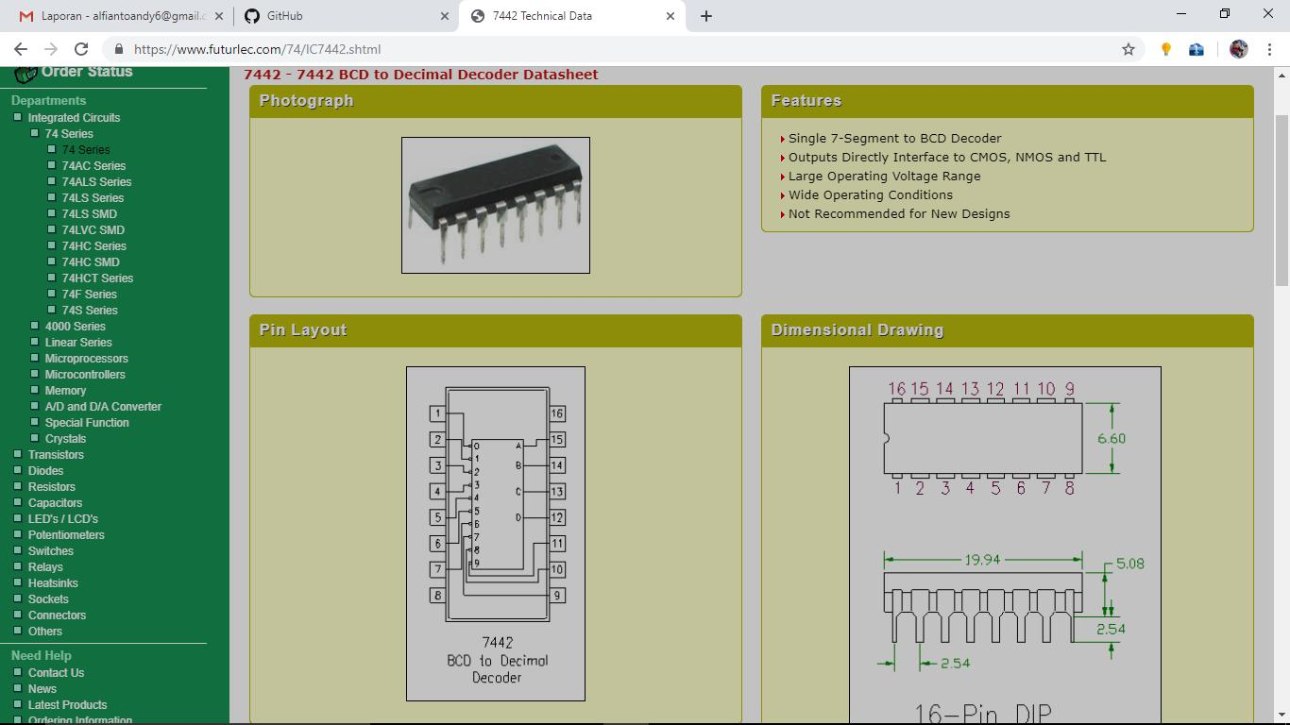

7442 - 7442 BCD to Decimal Decoder Datasheet

Photograph

Features

Single 7-Segment to BCD Decoder

Outputs Directly Interface to CMOS, NMOS and TTL

Large Operating Voltage Range

Wide Operating Conditions

Not Recommended for New Designs
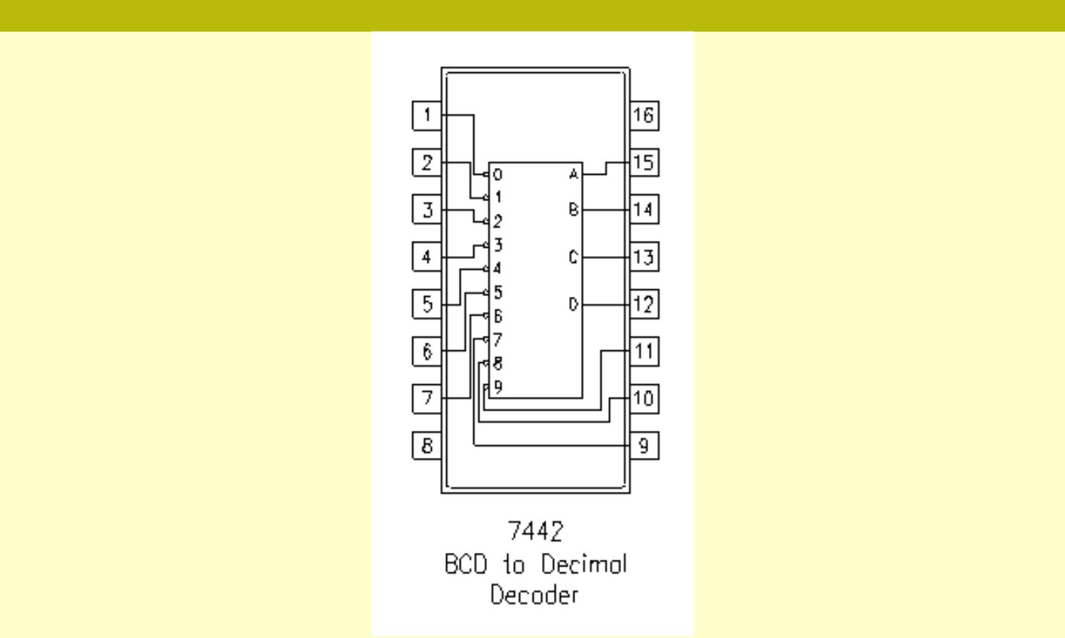

Pin Layout

Pin Description

Pin Number | Description
1 | Decimal 0 Output
2 | Decimal 1 Output
3 | Decimal 2 Output
4 | Decimal 3 Output
5 | Decimal 4 Output
6 | Decimal 5 Output
7 | Decimal 6 Output
8 | Ground
9 | Decimal 7 Output
10 | Decimal 8 Output
11 | Decimal 9 Output
12 | BCD D Input
13 | BCD C Input
14 | BCD B Input
15 | BCD A Input
16 | Vcc - Positive Supply
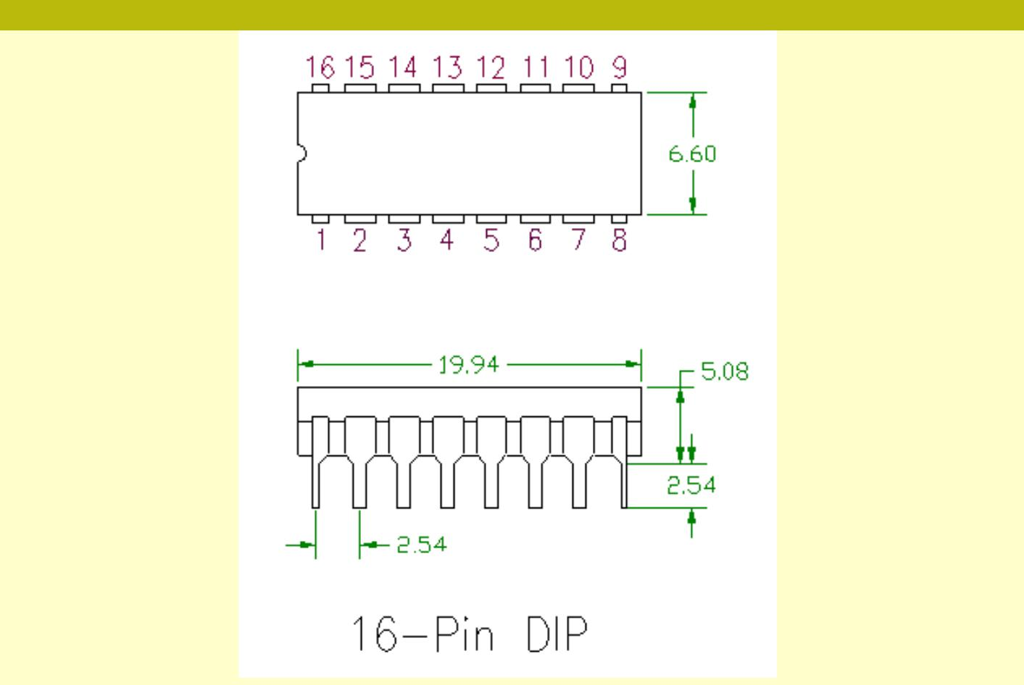

Dimensional Drawing

Technical Data

 |  | Absolute Maximum Ratings
Supply Voltage |  | 7V
Input Voltage |  | 5.5V
Operating Free Air Temperature |  | 0°C to +70°C
Storage Temperature Range |  | -65°C to +150°C

Recommended Operating Conditions

 |  |  | Symbol |  |  |  |  |  |  | Parameter |  |  |  |  |  | Min |  |  | Typ |  |  |  |  |  |  | Max |  |  |  | Units
 |  |  |  | Vcc |  |  |  |  |  | Supply Votage |  |  |  |  | 4.75 |  |  |  | 5 |  |  |  | 5.25 |  |  |  |  |  |  |  |  | V
 |  |  |  | Vih |  |  |  |  |  | HIGH Level Input Voltage |  |  |  |  |  | 2 |  |  |  |  |  |  |  |  |  |  |  |  |  |  |  | V
 |  |  |  | Vil |  |  |  |  |  | LOW Level Input Voltage |  |  |  |  |  |  |  |  |  |  |  |  | 0.8 |  |  |  |  |  |  |  |  | V
 |  |  |  | Ioh |  |  |  |  |  | HIGH Level Output Current |  |  |  |  |  |  |  |  |  |  |  |  |  | -0.4 |  |  |  |  |  |  | mA
 |  |  |  | Iol |  |  |  |  |  | LOW Level Output Current |  |  |  |  |  |  |  |  |  |  |  |  | 16 |  |  |  |  |  |  |  | mA
 |  |  |  | Ta |  |  |  |  |  | Free Air Operating Temperature |  |  |  |  |  | 0 |  |  |  |  |  |  |  | 70 |  |  |  |  |  |  | °C
 |  |  |  |  |  |  |  |  |  | Electrical Characteristics
 | Symbol |  |  |  |  |  |  |  |  | Parameter |  |  |  | Conditions |  |  |  |  |  |  |  | Min |  |  |  | Typ |  |  |  | Max |  |  |  | Units
 |  |  | Vi |  |  |  |  |  |  | Input Clamp Voltage |  |  | Vcc=Min Ii=-12mA |  |  |  |  |  |  |  |  |  |  |  |  |  |  |  | -1.5 |  |  |  |  | V
 |  |  | Voh |  |  |  |  |  | HIGH Level Output Voltage |  |  |  | Vcc=Min Ioh=MAX Vil=MAX |  |  |  |  |  |  |  | 2.4 |  |  |  |  | 3.4 |  |  |  |  |  |  |  | V
 |  |  | Vol |  |  |  |  |  | LOW Level Output Voltage |  |  |  | Vcc=Min Iol=MAX Vih=MAX |  |  |  |  |  |  |  |  |  |  |  | 0.2 |  |  |  | 0.4 |  |  |  |  | V
 |  |  | Ii |  |  |  |  | Input Current@MAX Input Voltage |  |  |  |  |  | Vcc=Max Vi=5.5V |  |  |  |  |  |  |  |  |  |  |  |  |  |  | 1 |  |  |  |  | mA
 |  |  | Iih |  |  |  |  |  | HIGH Level Input Current |  |  |  |  | Vcc=Max Vi=2.4V |  |  |  |  |  |  |  |  |  |  |  |  |  |  | 40 |  |  |  |  | µA
 |  |  | Iil |  |  |  |  |  |  | LOW Level Input Current |  |  |  | Vcc=Max Vi=0.4V |  |  |  |  |  |  |  |  |  |  |  |  |  |  | -1.6 |  |  |  |  | mA
 |  |  | Ios |  |  |  |  | Short Circuit Output Current |  |  |  |  |  | Vcc=Max |  |  |  |  |  | -18 |  |  |  |  |  |  |  |  | -55 |  |  |  |  | mA
 |  |  | Icch |  |  |  |  | Supply Current with Outputs HIGH |  |  |  |  |  | Vcc=Max |  |  |  |  |  |  |  |  |  |  |  | 4 |  |  | 8 |  |  |  |  | mA
 |  |  | Iccl |  |  |  |  | Supply Current with Outputs LOW |  |  |  |  |  | Vcc=Max |  |  |  |  |  |  |  |  |  |  | 12 |  |  |  | 22 |  |  |  |  | mA

Switching Characteristics at Vcc=5V,Ta=25°C

 | Symbol |  |  | Parameter |  |  | Conditions |  |  | Min |  |  | Typ |  |  |  | Max |  |  | Units
 | tplh |  |  | Propagation Delay Time LOW-to-HIGH Level Output |  |  | Cl=15pF Rl=400R |  |  |  |  |  |  |  | 22 |  |  |  |  | nS
 | tphl |  |  | Propagation Delay Time HIGH-to-LOW Level Output |  |  | Cl=15pF Rl=400R |  |  |  |  |  |  |  |  | 15 |  |  |  | nS

- Gerbang logika penyusun IC 7422

Pernahkah kamu melihat jenis-jenis IC digital yang dijual di pasaran?

Seperti :
IC 7447

IC 7442

IC 7473 dan IC 7390,

Semua IC di atas dibentuk dari berberapa gerbang logika dasar sebagai penyusunya!

Perhatikan soal-soal berikut ini.

1.
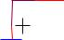
logika

Buatlah tabel kebenaran dari gerbang

A B

Y di samping !

- Gambarkan simbol dari gerbang OR!

Untuk menjawab pertanyaan di atas harus terlebih dahulu mempelajari Gerbang Logika dasar beserta fungsinya.

- MACAM-MACAM GERBANG LOGIKA DASAR BESERTA FUNGSINYA

Kegiatan 1. Pemahaman

Gerbang logika merupakan dasar pembentuk sistem digital. Gerbang logika beroperasi pada bilangan biner 1 dan 0. Gerbang logika digunakan dalam berbagai rangkaian elektronik dengan sistem digital. Berkaitan dengan tegangan yang digunakan maka tegangan tinggi berarti 1 dan tegangan rendah adalah 0.

Semua sistem digital disusun hanya menggunakan tiga gerbang yaitu: NOT, AND dan OR.

1. Fungsi Gerbang AND

Fungsi AND dapat digambarkan dengan rangkaian listrik menggunakan saklar seperti dibawah ini:

A

Y=

B

Keterangan:
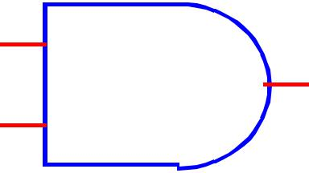

A & B adalah saklar

Y adalah lampu

Jika saklar dibuka maka berlogika 0, jika saklar ditutup disebut berlogika 1. Fungsi logika yang dijalankan rangkaian AND adalah sebagai berikut:

- Jika kedua saklar A & B dibuka maka lampu padam

- Jika salah satu dalam keadaan tertutup maka lampu padam 3. Jika kedua saklar tertutup maka lampu nyala

 | Simbol Gerbang AND |  |  |  | Tabel Kebenaran
 |  |  | A |  | INPUT |  | OUTPUT
Y=A.B |  |  |  | A |  | B | Y
 |  |  | B =AB
 |  |  | B =AB | 0 |  | 0 | 0
 |  |  |  | 0 |  | 1 | 0
 |  |  |  | 1 |  | 0 | 0
 |  |  |  | 1 |  | 1 | 1
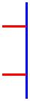
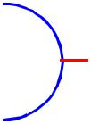

Gerbang AND merupakan gerbang yang digunakan untuk menghasilkan logika 1 jika semua masukan mempunyai logika 1, jika tidak maka akan dihasilkan logika 0.

Keterangan:

A dan B =Saklar
2. Fungsi Gerbang OR

Fungsi OR dapat digambarkan dengan rangkaian seperti dibawah ini.
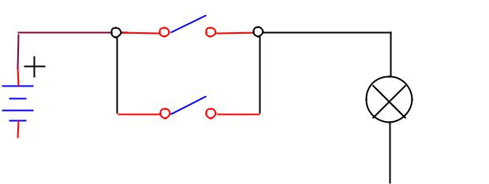

A
Y
 |  |  |  |  | B |  |  |  |  | Y= lampu
Jika saklar dibuka maka berlogika 0, jika saklar ditutup
disebut berlogika 1. |  |  |  |  |  |  |  | Simbol |  |  | Gerbang |  | OR
Tabel kebenaran |  |  |  |  |  |  |  |  |  |  | INPUT |  |  | OUTPUT
 |  |  |  |  |  |  |  |  |  | A |  | B |  | Y
 |  |  |  |  |  |  |  |  |  | 0 |  | 0 |  | 0
A |  |  |  |  |  |  |  |  |  | 0 |  | 0 |  | 0
 |  |  |  |  |  |  |  |  |  | 0 |  | 1 |  | 1
 |  |  |  |  |  |  | Y=A+B B |  |  | 1 |  | 0 |  | 1
Gerbang OR merupakan gerbang
yang memberikan keluaran 1 jika |  |  |  |  |  |  |  |  |  | 1 |  | 1 |  | 1

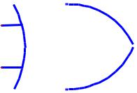

salah satu dari masukannya pada keadaan 1. Jika diinginkan keluaran bernilai 0, maka semua masukan harus dalam keadaan 0.

- Fungsi Gerbang NOT

Fungsi NOT dapat digambarkan dengan rangkaian seperti gambar dibawah ini:
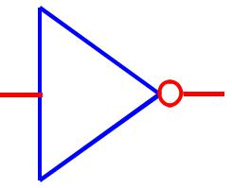

Jika saklar dibuka maka berlogika 0,

jika saklar A Y ditutup disebut

berlogika 1.

Simbol Fungsi NOT Tabel Kebenaran

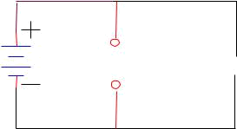
Y = AB

A ^{Y}

INPUT OUTPUT

A Y

0 1

1 0

Karakteristik: Jika adalah input, output adalah kebalikan dari input. Artinya Jika input berlogika 1 maka output akan berlogika 0 dan sebaliknya.

- Fungsi Gerbang NAND

NAND adalah rangkaian dari NOT AND. Gerbang NAND merupakan gabungan dari NOR dan AND digambarkan sebagai
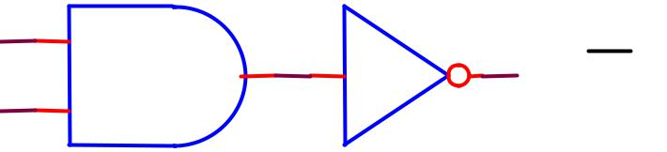
berikut:

A B

AND NOT

Menjadi:
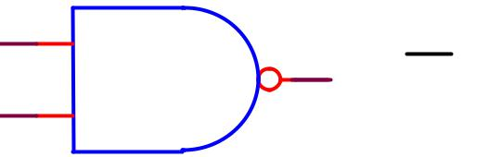

Y = AB

A

B

NAND

Fungsi NAND dapat digambarkan dengan rangkaian seperti gambar dibawah ini:

NAND sebagai sakelar
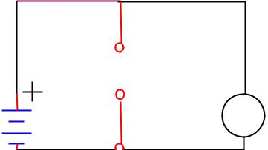

A

Y

Dari Gambar d iatas dapat dibuat tabel kebenaran sebagai berikut:

 | C |  | Output
A |  | B | Y
0 |  | 0 | 1
0 |  | 1 | 1
1 |  | 0 | 1
1 |  | 1 | 0

Gerbang NAND merupakan gerbang yang mempunyai keluaran 0 bila semua masukan pada logika 1. Sebaliknya, jika ada sebuah logika 0 pada sembarang masukan pada gerbang NAND, maka keluarannya akan bernilai 1.

5. Fungsi Gerbang NOR

NOR adalah singkatan dari NOT OR. Gerbang NOR merupakan gabungan dari gerbang NOT dan OR. Digambarkan sebagai berikut:

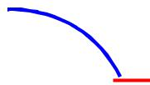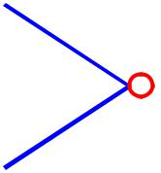 Y = A+B
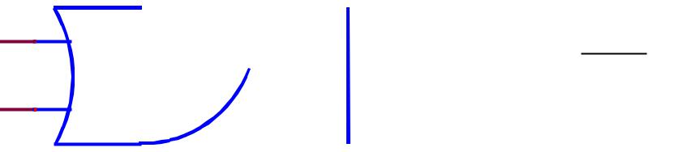
A

B

menjadi:
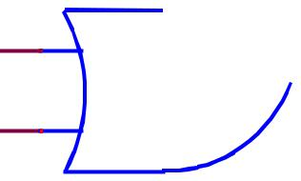

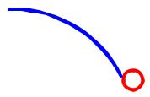 Y = A+B


A
B

Fungsi NOR dapat digambarkan dengan rangkaian seperti gambar dibawah ini:
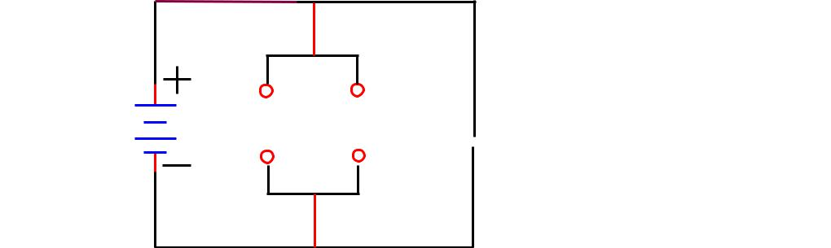

NOR dengan saklar

A B Y

Dari rangkaian diatas dapat dibuat tabel kebenaran sebagai berikut:

 | Input |  | Output
A |  | B | Y
0 |  | 0 | 1
0 |  | 1 | 0
1 |  | 0 | 0
1 |  | 1 | 0

Gerbang NOR merupakan gerbang yang memberikan keluaran 0 jika salah satu dari masukanya pada keadaan 1. Atau output gerbang NOR merupakan kebalikannya output gerbang OR

- Fungsi EX-OR (Exlusive OR)

Gerbang X-OR akan memberikan output berlogika 1 jika masukan-masukanya mempunyai keadaan yang berbeda. Rangkaian EX-OR disusun dengan menggunkan gerbang AND, OR, NOT seperti dibawah ini.

Simbol Gerbang EX-OR

A


Y = A + B
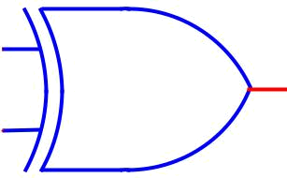

B

Dari gambar diatas dapat dibuat tabel kebenaran sebagai berikut:

 | Input |  | Output
A |  | B | Y
0 |  | 0 | 0
0 |  | 1 | 1
1 |  | 0 | 1
1 |  | 1 | 0

7. Fungsi EX-NOR

Gerbang X-NOR akan memberikan output berlogika 0 jika masukan-masukanya mempunyai keadaan yang berbeda. Dan akan berlogika 1 jika kedua inputnya sama.

Rangkaian EX-NOR disusun dengan menggunka gerbang AND, OR, NOT seperti dibawah ini.

Simbol Gerbang EX-NOR

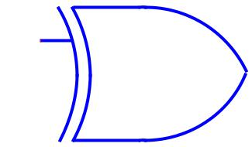

A

 Y = A + B

B

Dari gambar di atas dapat dibuat tabel kebenaran sebagai berikut:

Output

Input

A | B | Y
0 | 0 | 1
0 | 1 | 0
1 | 0 | 0
1 | 1 | 1
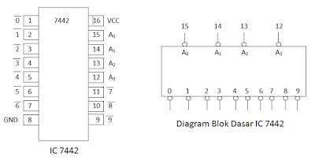

Gambar 5.2 "Bentuk dan Diagram Blok IC 7442."
